РОССИЙСКАЯ ФЕДЕРАЦИЯ
ОРЕНБУРГСКАЯ ОБЛАСТЬ

СОВЕТ ДЕПУТАТОВ МУНИЦИПАЛЬНОГО ОБРАЗОВАНИЯ
СПАССКИЙ СЕЛЬСОВЕТ САРАКТАШСКОГО РАЙОНА
ПЕРВОГО СОЗЫВА

РЕШЕНИЕ
пятнадцатого заседания Совета депутатов
муниципального образования Спасский сельсовет
первого созыва

№ 72 от 10 марта 2017 года

Об утверждении Положения о гербе муниципального образования Спасский сельсовет Саракташского района Оренбургской области

В соответствии со статьей 9 Федерального Закона от 6 октября 2003 года № 131-ФЗ «Об общих принципах организации местного самоуправления в Российской Федерации», Устава муниципального образования Спасский сельсовет Саракташского района Оренбургской области,

Совет депутатов сельсовета

Р Е Ш И Л:
1. Утвердить Положение о гербе муниципального образования Спасский сельсовет Саракташского района Оренбургской области согласно приложению № 1.
2. Утвердить рисунок герба муниципального образования Спасский сельсовет Саракташского района Оренбургской области (в многоцветном в виде гербового щита, многоцветном в виде коронованного гербового щита и одноцветном с использованием условной штриховки для обозначения цветов, вариантах (приложения 2, 3, 4, 5).
3. Поручить администрации муниципального образования Спасский сельсовет Саракташского района зарегистрировать официальный символ (Герб) муниципального образования Спасский сельсовет Саракташского района Оренбургской области в порядке, установленном законодательством Российской Федерации;
5. Контроль за исполнением данного решения возложить на постоянную комиссию по социально – экономическому развитию (Сураева Е.Н.)
6. Настоящее решение вступает в силу со дня подписания и подлежит опубликованию путём размещения на официальном сайте администрации сельсовета.
Председатель Совета депутатов
Глава админстрации
МО Спасский сельсовет В.А.Спицин

Приложение № 1
к решению Совета депутатов Спасского сельсовета
от 10 марта 2017 года № 72

П О Л О Ж Е Н И Е
о гербе муниципального образования Спасский сельсовет
Саракташского района Оренбургской области

Настоящее Положение о гербе муниципального образования Спасский сельсовет Саракташского района Оренбургской области (далее – Положение) регулирует, устанавливает и закрепляет гербовую символику муниципального образования Спасский сельсовет Саракташского района Оренбургской области, его описание и порядок официального использования.

1. Общие положения

1.1. Герб муниципального образования Спасский сельсовет Саракташского района Оренбургской области (далее – герб Спасского сельсовета) составлен по правилам и соответствующим традициям геральдики, и отражает исторические, культурные, социально-экономические, национальные и иные местные традиции.
1.2. Положение о гербе Спасского сельсовета и рисунки герба Спасского сельсовета в многоцветном и одноцветном вариантах и текст описания хранятся в администрации Спасского сельсовета Саракташского района и доступны для ознакомления всем заинтересованным лицам.
1.3. Жители муниципального образования Спасский сельсовет Саракташского района, а также иные лица, находящиеся на территории муниципального образования Спасский сельсовет Саракташского района, обязаны уважать герб Спасского сельсовета.

2. Статус герба Спасского сельсовета

2.1. Герб Спасского сельсовета является официальным символом муниципального образования Спасский сельсовет Саракташского района.
2.2. Герб Спасского сельсовета подлежит внесению в Государственный геральдический регистр Российской Федерации.

3. Описание и обоснование символики герба Спасского сельсовета

3.1. Геральдическое описание герба Спасского сельсовета: «В лазоревом поле восстающие сообращённые золотой лев с красным языком и когтями и серебряный единорог с золотой гривой, рогом, копытами и кисточкой на хвосте, держащие куст орешника с золотыми листьями и тремя соединенными орехами натуральных тинктур.
Герб в соответствии с Методическими рекомендациями по разработке и использованию официальных символов муниципальных образований (Раздел 2, Глава VIII, п.п. 45-46), утвержденными геральдическим Советом при Президенте Российской Федерации 28.06.2006 года может воспроизводиться со статусной короной установленного образца.
3.2. Обоснование символики герба Спасского сельсовета:

Административный центр муниципального образования «Спасский сельсовет», село Спасское, было основано в 1785 году как деревня Мансурова. Первым владельцем деревни был генерал-поручик Павел Дмитриевич Мансуров, отличившийся при подавлении восстания Е.Пугачева, получивший в награду за это землю на берегу реки Большой Ик и перевезший туда первых поселенцев – крепостных из центральных губерний России.
Дворянский род Мансуровых имел свой герб (см. Общий гербовник дворянских родов Всероссийской империи, ч. 1., ст. 45). Помимо символов военных заслуг владельца (кираса, шпага, знамёна) в центре герба изображался «щиток с изображением в голубом поле золотого льва и серебряного единорога». Животные изображены стоящими на задних лапах и смотрящими друг на друга. Мотив сражающихся льва и единорога был широко распространен в древнерусском искусстве, возможно он символизировал победу над неприятелем.
В гербе Спасского сельсовета лев и единорог из родового герба Мансуровых обозначают как первое наименование поселения – «деревня Мансурова», так и вклад семьи Мансуровых в историю Спасского и окрестных сёл.

Название «Спасское» дано селу после постройки в 1814 году храма Христа Спасителя. Престольным праздником села по сей день является день Спаса Нерукотворного – 29 августа (16 августа по старому стилю), когда по преданию Нерукотворный Спас с ликом Спасителя был перенесён из Эдессы в Константинополь. По народному календарю этот праздник именуется «Ореховый Спас», так как считалось, что к концу августа созревали лесные орехи. На Ореховый Спас по народной традиции заготавливали ветки орешника, считалось, что они приносят счастье, и даже, что банный веник из орешника, сделанный в Ореховый Спас, может избавить от болезней.
В напоминание исторических обстоятельств основания сельского храма, давшего селу современное название, в гербе Спасского сельсовета изображен куст орешника. С одной стороны орешник напоминает о дне Орехового Спаса и намекает на наименование села «Спасское», с другой стороны – куст орешника с тремя расходящимися в стороны ветками иносказательно показывает крест и символизирует развитие населенного пункта вокруг церкви Христа Спасителя.
Геральдические животные из родового герба Мансуровых, поддерживающие напоминающий своей формой крест куст орешника обозначают роль семьи Мансуровых в возведении сельского храма:
- Павел Дмитриевич Мансуров (1726-1801) начал переписку о возведении в новооснованном селе церкви;
- Александр Павлович Мансуров (1751-1810) получил разрешение на строительство церкви в селе;
- Анной Николаевной Мансуровой и Софьей Александровной Мансуровой (Эверсман) строительство церкви завершено.

В более широком смысле двухярусная композиция из льва и единорога из родового герба Мансуровых в нижней части и плодоносящего куста орешника в верхней части символизирует историческое развитие от деревни Мансуровой, заложившей основу поселения, до современного села Спасского и всего Спасского сельсовета.

4. Порядок воспроизведения герба Спасского сельсовета

4.1. Воспроизведение герба Спасского сельсовета, независимо от его размеров и техники исполнения, должно точно соответствовать геральдическому описанию, приведенному в п. 3.1. статьи 3 настоящего Положения.
Воспроизведение герба Спасского сельсовета допускается в многоцветном и одноцветном вариантах. Изображение герба Спасского сельсовета в одноцветной версии допускается с использованием условной штриховки для обозначения цветов.
Воспроизведение герба Спасского сельсовета, независимо от назначения и случая использования, допускается с дополнительным элементом (муниципальной короной) или без неё, в виде одного щита. Изображения герба как в виде одного щита, так и с муниципальной короной являются равнозначными, равноценными и равно приемлемыми во всех случаях официального использования.
Ответственность за искажение рисунка герба Спасского сельсовета, или изменений композиции или цветов, выходящее за пределы геральдически допустимого, несёт исполнитель допущенных искажений или изменений.

5. Порядок официального использования герба Спасского сельсовета

5.1. Герб Спасского сельсовета помещается:
- на фасадах зданий органов местного самоуправления, предприятий, учреждений и организаций, находящихся в муниципальной собственности;
- в залах заседаний органов местного самоуправления, рабочих кабинетах выборных должностных лиц местного самоуправления, предприятий, учреждений и организаций, находящихся в муниципальной собственности;
- на указателях при въезде на территорию Саракташского района.
5.2. Герб Спасского сельсовета помещается на бланках:
- главы муниципального образования Спасский сельсовет Саракташского района, иных выборных и назначаемых должностных лиц местного самоуправления;
- представительного и иных органов местного самоуправления;
- руководителей предприятий, учреждений и организаций, находящихся в муниципальной собственности;
- нормативных правовых актов органов местного самоуправления и должностных лиц местного самоуправления;
- на официальных изданиях органов местного самоуправления, предприятий, учреждений и организаций, находящихся в муниципальной собственности.

5.3. Герб Спасского сельсовета воспроизводится на удостоверениях:
- главы муниципального образования Спасский сельсовет Саракташского района;
- лиц, осуществляющих службу на должностях в органах местного самоуправления, муниципальных служащих, депутатов представительного органа местного самоуправления;
- членов иных органов местного самоуправления;
- служащих (работников) предприятий, учреждений и организаций, находящихся в муниципальной собственности.
Герб Спасского сельсовета помещается на печатях органов местного самоуправления, предприятий, учреждений и организаций, находящихся в муниципальной собственности.
5.4. Герб Спасского сельсовета может помещаться на:
- отличительных знаках, наградах главы муниципального образования Спасский сельсовет Саракташского района, представительного органа местного самоуправления;
- на транспортных средствах.
5.5. Допускается размещение герба Спасского сельсовета на:
- изданиях печатных средств массовой информации, официальном сайте района, краеведческих изданиях муниципального образования Спасский сельсовет Саракташского района;
- грамотах, приглашениях, визитных карточках должностных лиц органов местного самоуправления;
- а также использования его в качестве геральдической основы для изготовления знаков, эмблем, иной символики, оформления районных и других зрелищных мероприятий.
5.6. Порядок изготовления, использования, хранения и уничтожения бланков, печатей и иных носителей изображения герба Спасского сельсовета устанавливается постановлением администрации Спасского сельсовета Саракташского района
5.7. Порядок использования герба Спасского сельсовета предприятиями, учреждениями и организациями, не находящимися в муниципальной собственности, на рекламно-сувенирной продукции, упаковке и в наружной рекламе, а также физическими лицами строится на договорной основе с администрацией Спасского сельсовета Саракташского района.
5.8. Порядок размещения Государственного герба Российской Федерации, герба Оренбургской области, герба Саракташского района, герба Спасского сельсовета и иных гербов производится в соответствии с законодательством Российской Федерации и законодательством Оренбургской области, регулирующим правоотношения в сфере геральдического обеспечения.
При одновременном размещении гербов размер герба Спасского сельсовета не может превышать размеры Государственного герба Российской Федерации, герба Оренбургской области, гербов иных субъектов Российской Федерации, герба Саракташского района.
При одновременном размещении гербов высота размещения герба Спасского сельсовета не может превышать высоту размещения Государственного герба Российской Федерации, герба Оренбургской области, гербов иных субъектов Российской Федерации, герба Саракташского района.

6. Ответственность за нарушение настоящего Положения

6.1. Использование герба Спасского сельсовета с нарушением настоящего Положения, а также надругательство над гербом Спасского сельсовета влечет за собой ответственность в соответствии с законодательством Российской Федерации.

7. Заключительные положения

7.1. Внесение в состав (рисунок) герба Спасского сельсовета каких-либо внешних украшений допустимо лишь в соответствии с законодательством Российской Федерации. Эти изменения должны сопровождаться пересмотром статьи 3 настоящего Положения для отражения внесенных элементов в описание.
7.2. Все права на герб Спасского сельсовета принадлежат органам местного самоуправления муниципального образования Спасский сельсовет Саракташского района. Герб Спасского сельсовета с момента установления его Советом депутатов Спасского сельсовета в качестве официального символа Спасского сельсовета, согласно части 4 Гражданского кодекса Российской Федерации, авторским правом не охраняется.

Приложение № 2
к решению Совета депутатов Спасского сельсовета
от 10 марта_2017 года № 72

Многоцветный рисунок герба

Спасского сельсовета

(гербовый щит)

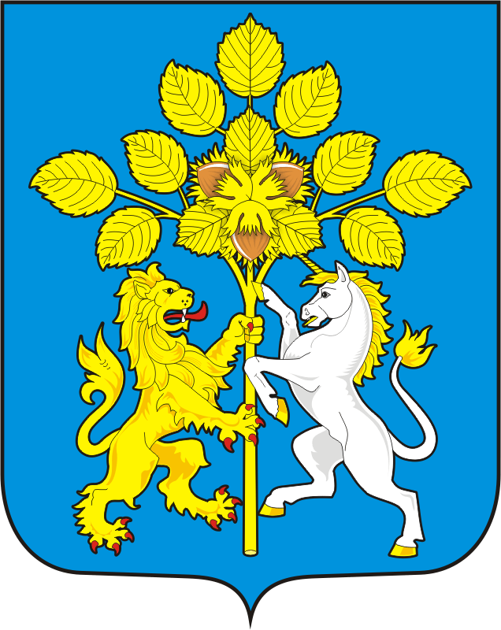

Приложение № 3
к решению Совета депутатов Спасского сельсовета
от 10 марта 2017 года № 72

Многоцветный рисунок герба

Спасского сельсовета

(коронованный щит)

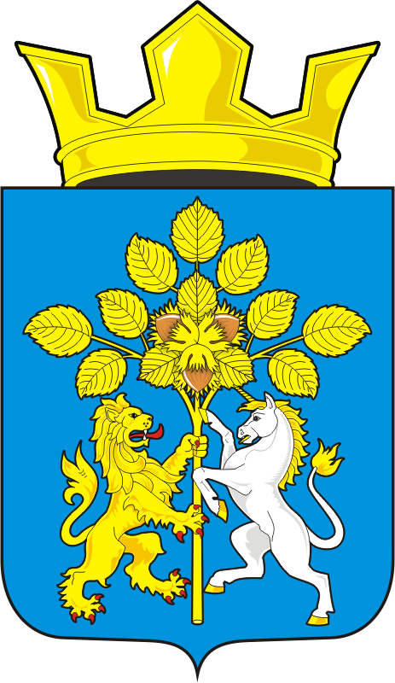

Приложение № 4
к решению Совета депутатов Спасского сельсовета
от 10 марта 2017 года № 72

Одноцветный контурный рисунок герба

Спасского сельсовета

(гербовый щит)

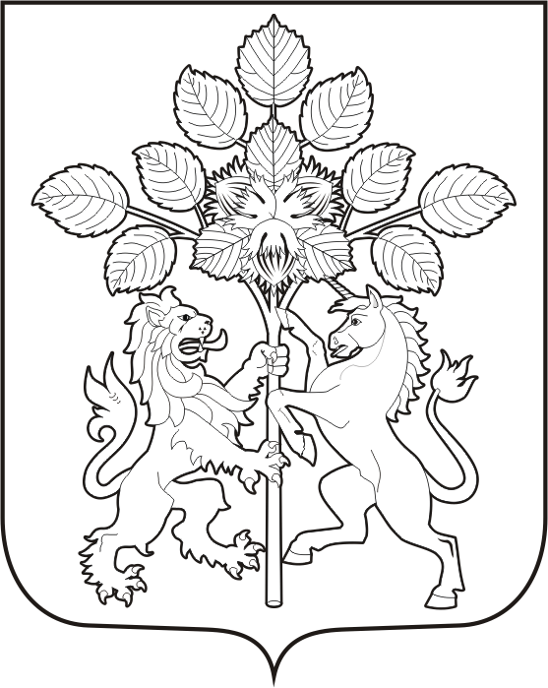

Приложение № 5
к решению Совета депутатов Спасского сельсовета
от 10 марта 2017 года № 72

Одноцветный контурный рисунок герба

Спасского сельсовета в условной геральдической шафировке

(гербовый щит)

